КОМИТЕТ  РЕСПУБЛИКИ ТАТАРСТАН  ПО ОХРАНЕ ОБЪЕКТОВ КУЛЬТУРНОГО НАСЛЕДИЯ |  | ТАТАРСТАН РЕСПУБЛИКАСЫНЫӉ МӘДӘНИ МИРАС ОБЪЕКТЛАРЫН САКЛАУ КОМИТЕТЫ

ПРИКАЗ БОЕРЫК
№
г. Казань

О внесении изменения в приложение № 1 к приказу Комитета Республики Татарстан по охране объектов культурного наследия от 12.07.2019 № 66-П

В целях устранения технической ошибки, приказываю:

1. Внести в приложение № 1 приказа Комитета Республики Татарстан по охране объектов культурного наследия от 12.07.2019 № 66-П изменения, изложив его в новой редакции (приложение).
2. Контроль за исполнением приказа оставляю за собой.

Председатель И.Н.Гущин

Приложение № 1
к приказу Комитета
Республики Татарстан
по охране объектов культурного
наследия от ______2019 №____
(в ред. от____________ №_____)

ГРАНИЦЫ
территорий объектов культурного наследия федерального значения, расположенных на территории Республики Татарстан

- Карта (схема) границ территории объекта культурного наследия федерального значения «Городище «Сувар» - центр княжества Болгарского государства», расположенного по адресу: Татарская АССР, Кузнечихинский район, в 4 км западнее села Кузнечихи и 0,5 км юго-восточнее деревни Даниловки ⁽¹⁾
(современная адресация: Республика Татарстан, Спасский муниципальный район, с.Татарский Городок)

Топографический план объекта культурного наследия
⁽¹⁾ Местонахождение объекта культурного наследия указано в соответствии с актом органа государственной власти о постановке его на государственную охрану (постановление Совета Министров РСФСР от 30.08.1960 г. № 1327)
Картографическое описание границ объекта культурного наследия федерального значения «Городище «Сувар» - центр княжества Болгарского государства», расположенного по адресу: Татарская АССР, Кузнечихинский район, в 4 км западнее села Кузнечихи и 0,5 км юго-восточнее деревни Даниловки
(современная адресация: Республика Татарстан, Спасский муниципальный район, с.Татарский Городок)

Точка 1 границ территории объекта археологического наследия имеет географические координаты 54,7022340 с.ш. 49,5720770 в.д. (в системе координат WGS-84). Граница территории объекта археологического наследия проходит: от точки 1 на восток-юго-восток 176 м до точки 2, от точки 2 на юго-восток 155 м до точки 3, от точки 3на юго-восток-юг 297 м до точки 4, от точки 4 на юго-восток-юг 209 м до точки 5, от точки 5 на юго-восток 189 м до точки 6, от точки 6 на юго-юго-запад 159 м до точки 7, от точки 7 на юго-запад 343 м до точки 8, от точки 8 на запад-юго-запад 348 м до точки 9, от точки 9 на запад 179 м до точки 10, от точки 10 на запад-северо-запад 179 м до точки 11, от точки 11 на северо-северо-запад 200 м до точки 12, от точки 12 на север 95 м до точки 13, от точки 13 на северо-северо-запад 422 м до точки 14, от точки 14 на северо-восток 247 м до точки 15, от точки 15 на северо-северо-восток 420 м до точки 16, от точки 16 на северо-восток-восток 142 м до точки 1.

Таблица поворотных точек
границ территории объекта культурного наследия федерального значения «Городище «Сувар» - центр княжества Болгарского государства», расположенного по адресу: Татарская АССР, Кузнечихинский район, в 4 км западнее села Кузнечихи и 0,5 км юго-восточнее деревни Даниловки
(современная адресация: Республика Татарстан, Спасский муниципальный район, с.Татарский Городок)

Номер точки | Координаты точки во Всемирной геодезической системе координат 1984 года (WGS-84) |  | Координаты точки в местной системе координат (МСК-16)
Номер точки | N | E | X | Y
1 | 54,702234 | 49,572077 | 354890,99 | 1334827,72
2 | 54,701798 | 49,574712 | 354843,77 | 1334997,97
3 | 54,701093 | 49,576778 | 354766,32 | 1335131,77
4 | 54,699174 | 49,579868 | 354554,24 | 1335332,63
5 | 54,697483 | 49,581288 | 354366,72 | 1335425,65
6 | 54,696475 | 49,583641 | 354255,70 | 1335578,24
7 | 54,695165 | 49,582679 | 354109,40 | 1335517,36
8 | 54,692747 | 49,579362 | 353838,56 | 1335305,58
9 | 54,691189 | 49,574681 | 353662,79 | 1335005,08
10 | 54,691127 | 49,571887 | 353654,51 | 1334824,96
11 | 54,691504 | 49,569179 | 353695,14 | 1334650,02
12 | 54,692971 | 49,567364 | 353857,55 | 1334531,74
13 | 54,693832 | 49,567358 | 353953,39 | 1334530,63
14 | 54,697014 | 49,563795 | 354305,85 | 1334298,21
15 | 54,698963 | 49,565641 | 354523,71 | 1334415,58
16 | 54,701786 | 49,570001 | 354840,10 | 1334694,28

- Карта (схема) границ территории объекта культурного наследия федерального значения «I Кашапское городище», расположенного по адресу: Татарская АССР, Лаишевский район ⁽¹⁾
(современная адресация: Республика Татарстан, Лаишевский муниципальный район, с.Малая Елга)

Топографический план объекта культурного наследия
__________
⁽¹⁾ Местонахождение объекта культурного наследия указано в соответствии с актом органа государственной власти о постановке его на государственную охрану (постановление Совета Министров Татарской АССР от 30.10.1959 г. № 591)

Картографическое описание границ территории объекта культурного наследия федерального значения «I Кашапское городище», расположенного по адресу: Татарская АССР, Лаишевский район ⁽¹⁾
(современная адресация: Республика Татарстан, Лаишевский муниципальный район, с.Малая Елга)

Характерная точка 1 границ территории объекта археологического наследия имеет географические координаты 55,371029º с.ш., 49,861072º в.д. (в системе координат WGS84). Граница территории объекта археологического наследия проходит: от точки 1 на восток 403 м до точки 2; от точки 2 на восток-юго-восток 358 м до точки 3; от точки 3 на юг 209 м до точки 4; от точки 4 юг-юго-запад 187 м до точки 5; от точки 5 на юго- запад 660 м до точки 6; от точки 6 на юг 796 м до точки 7; от точки 7 на северо-запад 1603 м до точки 8; от точки 8 на северо-восток 408 м до точки 9; от точки 9 на северо-восток 760 м до точки 10, от точки 10 на северо-восток на 580 м до точки 1.

Таблица поворотных точек
границ территории объекта культурного наследия федерального значения «I Кашапское городище», расположенного по адресу: Татарская АССР, Лаишевский район ⁽¹⁾
(современная адресация: Республика Татарстан, Лаишевский муниципальный район, с.Малая Елга)

№ точки | Координаты точки во Всемирной геодезической системе координат 1984 года (WGS-84) |  | Координаты точки в местной системе координат (МСК-16)
№ точки | N | E | X | Y
1 | 55,371029 | 49,861072 | 429522,6 | 1352576,4
2 | 55,371151 | 49,867431 | 429541 | 1352979,4
3 | 55,369933 | 49,872664 | 429409,4 | 1353312,8
4 | 55,368054 | 49,872634 | 429200,2 | 1353313,4
5 | 55,367291 | 49,870007 | 429113,2 | 1353147,8
6 | 55,362503 | 49,863873 | 428575,6 | 1352765,3
7 | 55,355395 | 49,8652 | 427785,3 | 1352858,9
8 | 55,360703 | 49,841699 | 428358,6 | 1351361,5
9 | 55,362788 | 49,846981 | 428594,6 | 1351693,7
10 | 55,36874 | 49,852853 | 429261,6 | 1352058,3

- Карта (схема) границ территории объекта культурного наследия федерального значения «Городище «Кашап» II», расположенного по адресу: Татарская АССР, Рыбно-Слободский район ⁽¹⁾
(современная адресация: Республика Татарстан, Рыбно-Слободский муниципальный район, с.Большая Елга/Лаишевский муниципальный район, с.Малая Елга)

Топографический план объекта культурного наследия
___________
⁽¹⁾ Местонахождение объекта культурного наследия указано в соответствии с актом органа государственной власти о постановке его на государственную охрану (постановление Совета Министров Татарской АССР от 30.10.1959 г. № 591

Картографическое описание границ территории объекта культурного наследия федерального значения «Городище «Кашап» II», расположенного по адресу: Татарская АССР, Рыбно-Слободский район
(современная адресация: Республика Татарстан, Рыбно-Слободский муниципальный район, с.Большая Елга/Лаишевский муниципальный район, с.Малая Елга)

Характерная точка 1 границ территории объекта археологического наследия имеет географические координаты 55,37123º с.ш., 49,917692º в.д. (в системе координат WGS84). Граница территории объекта археологического наследия проходит: от точки 1 на восток 769 м до точки 2; от точки 2 на юг 195 м до точки 3; от точки 3 на юго-восток 527 м до точки 4; от точки 4 на юго-запад 341 м до точки 5; от точки 5 на юго-запад 833 м до точки 6; от точки 6 на север 291 м до точки 7; от точки 7 на северо-запад 331 м до точки 8; от точки 8 на север 257 м до точки 9; от точки 9 на северо-восток 195 м до точки 10; от точки 10 на север 231 м до точки 1.

Таблица поворотных точек
границ территории объекта культурного наследия федерального значения «Городище «Кашап» II», расположенного по адресу: Татарская АССР, Рыбно-Слободский район
(современная адресация: Республика Татарстан, Рыбно-Слободский муниципальный район, с.Большая Елга/Лаишевский муниципальный район, с.Малая Елга)

№ точки | Координаты точки во Всемирной геодезической системе координат 1984 года (WGS-84) |  | Координаты точки в местной системе координат (МСК-16)
№ точки | N | E | X | Y
1 | 55,37123 | 49,917692 | 429589,1 | 1356165,8
2 | 55,370455 | 49,92975 | 429512,6 | 1356931,3
3 | 55,368779 | 49,93063 | 429326,8 | 1356989,5
4 | 55,366003 | 49,937353 | 429023,2 | 1357419,8
5 | 55,364145 | 49,93307 | 428812,9 | 1357150,9
6 | 55,360822 | 49,921306 | 428433,4 | 1356409,7
7 | 55,363395 | 49,920507 | 428719,2 | 1356355,3
8 | 55,365273 | 49,916468 | 428925 | 1356096,6
9 | 55,367577 | 49,916688 | 429181,6 | 1356107,3
10 | 55,369158 | 49,917787 | 429358,5 | 1356174,7

- Карта (схема) границ территории объекта культурного наследия федерального значения «Городище «Красный ключ», расположенного по адресу: Татарская АССР, Кузнечихинский район ⁽¹⁾
(современная адресация: Республика Татарстан, Алькеевский муниципальный район, н.п.Кошки)

Топографический план объекта культурного наследия

___________
⁽¹⁾ Местонахождение объекта культурного наследия указано в соответствии с актом органа государственной власти о постановке его на государственную охрану (постановление Совета Министров Татарской АССР от 30.10.1959 г. № 591

Картографическое описание границ территории объекта культурного наследия федерального значения «Городище «Красный ключ», расположенного по адресу: Татарская АССР, Кузнечихинский район
(современная адресация: Республика Татарстан, Алькеевский муниципальный район, н.п.Кошки)

Характерная точка 1 границ территории объекта археологического наследия имеет географические координаты 54,846311º с.ш., 49,675329º в.д. (в системе координат WGS84). Граница территории объекта археологического наследия проходит: от точки 1 на восток-юго-восток 551 м до точки 2; от точки 2 на юго-восток 402 м до точки 3; от точки 3 на юг-юго-запад 175 м до точки 4; от точки 4 юг-юго-запад 227 м до точки 5; от точки 5 на юг-юго-запад 349 м до точки 6; от точки 6 северо-запад 268 м до точки 7; от точки 7 на северо-запад 596 м до точки 8; от точки 8 на запад-северо-запад 312 м до точки 9; от точки 9 на северо-запад 177 до точки 10; от точки 10 на север-северо-запад 223 м до точки 11; от точки 11 на северо-восток 292 м до точки 12; от точки 12 на северо-восток на 256 м до точки 1.

Таблица поворотных точек
границ территории объекта культурного наследия федерального значения «Городище «Красный ключ», расположенного по адресу: Татарская АССР, Кузнечихинский район
(современная адресация: Республика Татарстан, Алькеевский муниципальный район, н.п.Кошки)

№ точки | Координаты точки во Всемирной геодезической системе координат 1984 года (WGS-84) |  | Координаты точки в местной системе координат (МСК-16)
№ точки | N | E | X | Y
1 | 54,846311 | 49,67533 | 370985,2 | 1341337,2
2 | 54,845533 | 49,683811 | 370903,6 | 1341882,8
3 | 54,842772 | 49,687863 | 370598,7 | 1342146
4 | 54,841239 | 49,687205 | 370427,6 | 1342105,3
5 | 54,839202 | 49,686961 | 370200,7 | 1342091,7
6 | 54,836253 | 49,685095 | 369871,3 | 1341974,9
7 | 54,837162 | 49,681223 | 369970,2 | 1341725,2
8 | 54,83922 | 49,677561 | 370197,1 | 1341487,8
9 | 54,839604 | 49,672748 | 370237 | 1341178,2
10 | 54,840458 | 49,670409 | 370330,7 | 1341027
11 | 54,842458 | 49,670017 | 370553,1 | 1340999,8
12 | 54,844595 | 49,672657 | 370792,6 | 1341167,2
- Карта (схема) границ территории объекта культурного наследия федерального значения «Древнее кладбище Тяжбердинское», расположенного по адресу: Татарская АССР, Алькеевский район ⁽¹⁾
(современная адресация: Республика Татарстан, Алькеевский муниципальный район, н.п.Тяжбердино)

Топографический план объекта культурного наследия
(участок кладбища 1 – Западный)

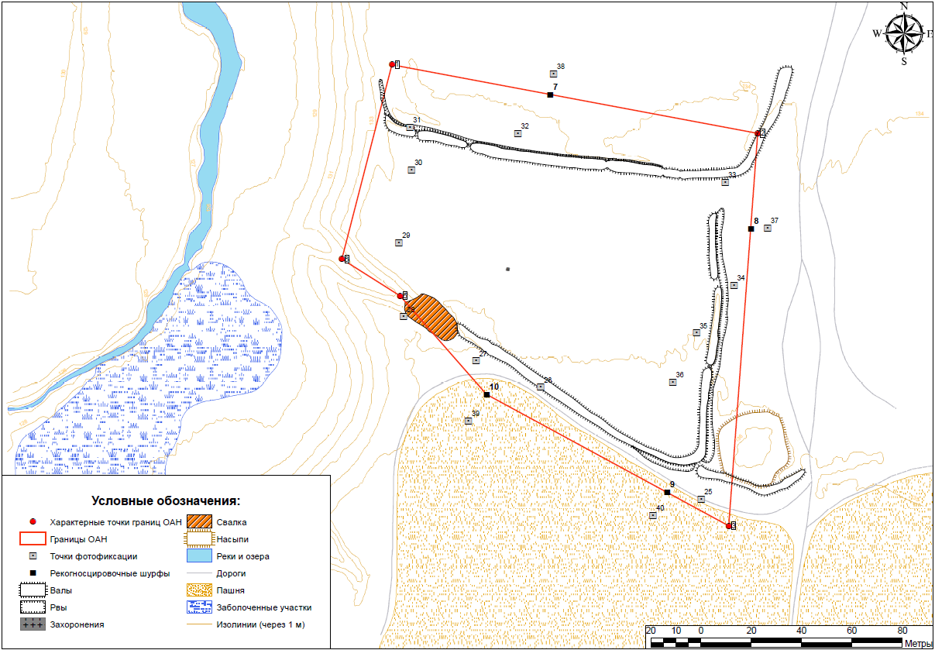

Топографический план объекта культурного наследия
(участок кладбища 2 – Восточный)

___________
- Местонахождение объекта культурного наследия указано в соответствии с актом органа государственной власти о постановке его на государственную охрану (постановление Совета Министров Татарской АССР от 30.10.1959 г. № 591

Картографическое описание границ территории объекта культурного наследия федерального значения «Древнее кладбище Тяжбердинское», расположенного по адресу: Татарская АССР, Алькеевский район (участок кладбища 1 – Западный) (современная адресация: Республика Татарстан, Алькеевский муниципальный район, н.п.Тяжбердино)

Точка 1 границ территории объекта археологического наследия имеет географические координаты 54,850712°с.ш., 49,930275° в.д. (в системе координат WGS84). Граница территории объекта археологического наследия проходит: от точки 1 на запад-северо-запад 147 м до точки 2; от точки 2 на юг 156 м до точки 3; от точки 3 на северо-запад 109 м до точки 4; от точки 4 на северо-запад 52 м до точки 5; от точки 5 на северо-запад 27 м до точки 6; от точки 6 юг-юго-восток 80 м до точки 1
Таблица поворотных точек
границ территории объекта культурного наследия федерального значения «Древнее кладбище Тяжбердинское», расположенного по адресу: Татарская АССР, Алькеевский район (современная адресация: Республика Татарстан, Алькеевский муниципальный район, н.п.Тяжбердино)

точки | Координаты точки во Всемирной геодезической системе координат 1984 года (WGS-84) |  | Координаты точки в местной системе координат (МСК-16)
точки | N | E | X | Y
1 | 54,851246 | 49,918014 | 371704,4 | 1356919,4
2 | 54,851157 | 49,919769 | 371695,9 | 1357032,3
3 | 54,851143 | 49,924019 | 371697,8 | 1357305,3
4 | 54,850394 | 49,924113 | 371614,5 | 1357312,4
5 | 54,850212 | 49,920326 | 371591,1 | 1357069,4
6 | 54,850378 | 49,919022 | 371608,5 | 1356985,4
(участок кладбища 1 – Западный)

№ точки | Координаты точки во Всемирной геодезической системе координат 1984 года (WGS-84) |  | Координаты точки в местной системе координат (МСК-16)
№ точки | N | E | X | Y
1 | 54,850712 | 49,930275 | 371654,9 | 1357707,7
2 | 54,850486 | 49,932545 | 371631,6 | 1357853,8
3 | 54,849083 | 49,932402 | 371475,3 | 1357846,6
4 | 54,849539 | 49,93089 | 371524,9 | 1357748,9
5 | 54,849886 | 49,930348 | 371563 | 1357713,5
6 | 54,850014 | 49,929982 | 371577 | 1357689,9
(участок кладбища 2 – Восточный)

- Карта (схема) границ территории объекта культурного наследия федерального значения «Старо-Матакское городище», расположенного по адресу: Татарская АССР, Алькеевский район ⁽¹⁾
(современная адресация: Республика Татарстан, Алькеевский муниципальный район, н.п.Старые Матаки)

Топографический план объекта культурного наследия

___________
- Местонахождение объекта культурного наследия указано в соответствии с актом органа государственной власти о постановке его на государственную охрану (постановление Совета Министров Татарской АССР от 30.10.1959 г. № 591

Картографическое описание границ территории объекта культурного наследия федерального значения «Старо-Матакское городище», расположенного по адресу: Татарская АССР, Алькеевский район ⁽¹⁾
(современная адресация: Республика Татарстан, Алькеевский муниципальный район, н.п.Старые Матаки)

Точка 1 границ территории объекта культурного наследия имеет географические координаты 55,466159º с.ш., 50,76243º в.д. (в системе координат WGS-84). Граница территории объекта культурного наследия проходит: от точки 1 на восток-северо-восток 80 м до точки 2; от точки 2 на восток 56 м до точки 3; от точки 3 на юго-восток 59 м до точки 4; от точки 4 на юг 51 м до точки 5; от точки 5 на юго-запад 43 м до точки 6; от точки 6 на запад-юго-запад 145 м до точки 7; от точки 7 на северо-северо-запад 129 м до точки 1.

Таблица поворотных точек
границ территории объекта культурного наследия федерального значения «Старо-Матакское городище», расположенного по адресу: Татарская АССР, Алькеевский район ⁽¹⁾
(современная адресация: Республика Татарстан, Алькеевский муниципальный район, н.п.Старые Матаки)

№ точки | Координаты точки во Всемирной геодезической системе координат 1984 года (WGS-84) |  | Координаты точки в местной системе координат (МСК-16)
№ точки | N | E | X | Y
1 | 54,877981 | 49,854178 | 374630,5 | 1352784,5
2 | 54,87897 | 49,857338 | 374743 | 1352986
3 | 54,878708 | 49,860179 | 374716 | 1353168,7
4 | 54,877987 | 49,861741 | 374636,9 | 1353269,9
5 | 54,876995 | 49,861852 | 374526,6 | 1353278,3
6 | 54,875808 | 49,860236 | 374393,2 | 1353176,2
7 | 54,876416 | 49,854577 | 374456,6 | 1352812,1
8 | 54,877141 | 49,854242 | 374537,1 | 1352789,7

- Карта (схема) границ территории объекта культурного наследия федерального значения «Старо-Нохрятское городище», расположенного по адресу: Татарская АССР, Алексеевский район ⁽¹⁾
(современная адресация: Республика Татарстан, Алькеевский муниципальный район, с. Старые Нохраты)

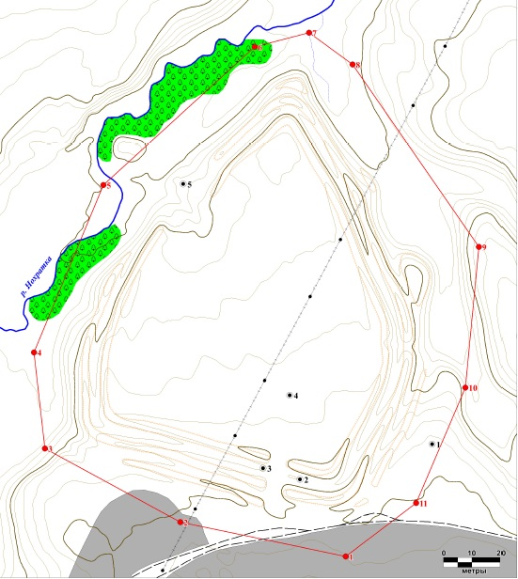

Топографический план объекта культурного наследия
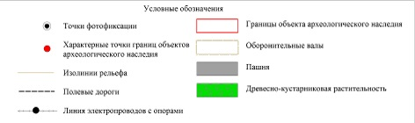
Местонахождение объекта культурного наследия указано в соответствии с актом органа государственной власти о постановке его на государственную охрану (постановление Совета Министров Татарской АССР от 30.10.1959 г. № 591

Картографическое описание границ территории объекта культурного наследия федерального значения «Старо-Нохрятское городище», расположенного по адресу: Татарская АССР, Алексеевский район ⁽¹⁾
(современная адресация: Республика Татарстан, Алькеевский муниципальный район, с. Старые Нохраты)

Точка 1 границ территории объекта археологического наследия имеет географические координаты 54,9155720 с.ш. 49,8567320 в.д. (в системе координат WGS-84). Граница территории объекта археологического наследия проходит: от точки 1 на запад-северо-запад 125,9 м до точки 2, от точки 2 на северо-запад 114,7 м до точки 3, от точки 3на северо-северо-запад 72,0 м до точки 4, от точки 4 на северо-северо-восток 134,8 м до точки 5, от точки 5 на северо-восток 152,3 м до точки 6, от точки 6 на восток-северо-восток 41,9 м до точки 7, от точки 7 на юго-восток 40 м до точки 8, от точки 8 на юго-юго-восток 165,1 м до точки 9, от точки 9 на юго-юго-запад 105,4 м до точки 10, от точки 10 на юго-юго-запад 93,5 м до точки 11, от точки 11 на юго-запад 65,8 м до точки 1.

Таблица поворотных точек
границ территории объекта культурного наследия федерального значения «Старо-Нохрятское городище», расположенного по адресу: Татарская АССР, Алексеевский район ⁽¹⁾
(современная адресация: Республика Татарстан, Алькеевский муниципальный район, с. Старые Нохраты)

Номер точки | Координаты точки во Всемирной геодезической системе координат 1984 года (WGS-84) |  | Координаты точки в местной системе координат (МСК-16)
Номер точки | N | E | X | Y
1 | 54,915572 | 49,856732 | 378816,97 | 1352899,21
2 | 54,915802 | 49,854807 | 378841,13 | 1352775,46
3 | 54,916295 | 49,853231 | 378894,82 | 1352673,76
4 | 54,916939 | 49,853105 | 378966,41 | 1352664,84
5 | 54,918059 | 49,853912 | 379091,70 | 1352715,13
6 | 54,918984 | 49,855672 | 379195,99 | 1352826,77
7 | 54,919079 | 49,856304 | 379207,04 | 1352867,17
8 | 54,918866 | 49,856810 | 379183,71 | 1352899,90
9 | 54,917645 | 49,858279 | 379048,90 | 1352995,69
10 | 54,916703 | 49,858123 | 378943,92 | 1352986,93
11 | 54,915930 | 49,857549 | 378857,44 | 1352951,13

- Карта (схема) границ территории объекта культурного наследия федерального значения «Тат.Шапкинский надгробный памятник», расположенного по адресу: Татарская АССР, Алькеевский район ⁽¹⁾
(современная адресация: Республика Татарстан, Алькеевский муниципальный район, с. Татарское Шапкино)

Топографический план объекта культурного наследия

Местонахождение объекта культурного наследия указано в соответствии с актом органа государственной власти о постановке его на государственную охрану (постановление Совета Министров Татарской АССР от 30.10.1959 г. № 591

Картографическое описание границ территории объекта культурного наследия федерального значения «Тат.Шапкинский надгробный памятник», расположенного по адресу: Татарская АССР, Алькеевский район ⁽¹⁾
(современная адресация: Республика Татарстан, Алькеевский муниципальный район, с. Татарское Шапкино)

Точка 1 границ территории объекта археологического наследия имеет географические координаты 54,823371° с.ш., 49,782413° в.д. (в системе координат WGS84). Граница территории объекта археологического наследия проходит: от точки 1 на восток 10 м до точки 2; от точки 2 на юг 8 м до точки 3; от точки 3 на запад 10 м до точки 4; от точки 4 на север 8 м до точки 1

Таблица поворотных точек
границ территории объекта культурного наследия федерального значения «Тат.Шапкинский надгробный памятник», расположенного по адресу: Татарская АССР, Алькеевский район ⁽¹⁾
(современная адресация: Республика Татарстан, Алькеевский муниципальный район, с. Татарское Шапкино)

Номер точки | Координаты точки во Всемирной геодезической системе координат 1984 года (WGS-84) |  | Координаты точки в местной системе координат (МСК-16)
Номер точки | N | E | X | Y
1 | 54,823435 | 49,782320 | 368499,8 | 1348243,2
2 | 54,823432 | 49,782480 | 368499,5 | 1348253,5
3 | 54,823355 | 49,782474 | 368491 | 1348253,2
4 | 54,823360 | 49,782313 | 368491,36 | 1348242,9

- Карта (схема) границ территории объекта культурного наследия федерального значения «Тугульбаевское городище», расположенного по адресу: Татарская АССР, Кузнечихинский район ⁽¹⁾
(современная адресация: Республика Татарстан, Алькеевский муниципальный район, с. Татарское Тюгульбаево)
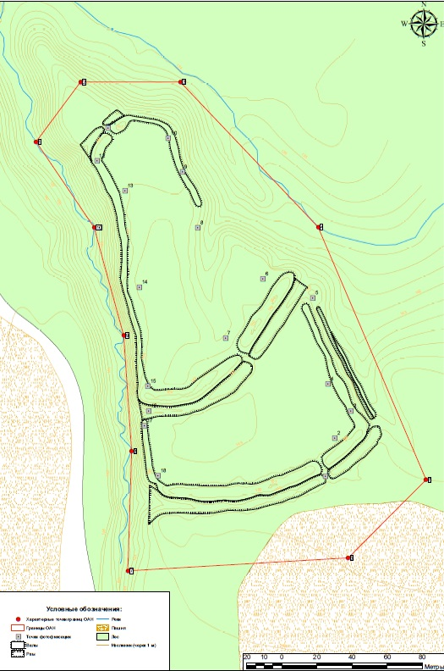

Топографический план объекта культурного наследия

Местонахождение объекта культурного наследия указано в соответствии с актом органа государственной власти о постановке его на государственную охрану (постановление Совета Министров Татарской АССР от 30.10.1959 г. № 591

Картографическое описание
границ территории объекта культурного наследия федерального значения «Тугульбаевское городище», расположенного по адресу: Татарская АССР, Кузнечихинский район
(современная адресация: Республика Татарстан, Алькеевский муниципальный район, с. Татарское Тюгульбаево)

Точка 1 границ территории объекта археологического наследия имеет географические координаты 54,780234° с.ш., 49,696497° в.д. (в системе координат WGS84). Граница территории объекта археологического наследия проходит: от точки 1 на северо-восток 24 м до точки 2; от точки 2 на восток 56 м до точки 3; от точки 3 на юго-восток 113 м до точки 4; от точки 4 на юг-юго-восток 156 м до точки 5; от точки 5 на северо-запад 62 м до точки 6; от точки 6 на запад 125 м до точки 7; от точки 7 юг 68 м до 8; от точки 8 на юг 65 м до точки 9; от точки 9 на юг-юго-восток 63 м до точки 10; от точки 10 на северо-запад 58 м до точки 1.

Таблица поворотных точек
границ территории объекта культурного наследия федерального значения «Тугульбаевское городище», расположенного по адресу: Татарская АССР, Кузнечихинский район ⁽¹⁾
(современная адресация: Республика Татарстан, Алькеевский муниципальный район, с. Татарское Тюгульбаево)

№ точки | Координаты точки во Всемирной геодезической системе координат 1984 года (WGS-84) |  | Координаты точки в местной системе координат (МСК-16)
№ точки | N | E | X | Y
1 | 54,780234 | 49,696497 | 363642,3 | 1342766,5
2 | 54,780544 | 49,69688 | 363677,1 | 1342790,8
3 | 54,780553 | 49,697762 | 363678,6 | 1342847,6
4 | 54,779825 | 49,699005 | 363598,3 | 1342928,3
5 | 54,778545 | 49,700003 | 363456,4 | 1342993,9
6 | 54,778139 | 49,699327 | 363410,8 | 1342950,8
7 | 54,778052 | 49,697379 | 363400 | 1342825,6
8 | 54,778664 | 49,697392 | 363468,1 | 1342825,7
9 | 54,779254 | 49,697303 | 363533,7 | 1342819,4
10 | 54,779802 | 49,697024 | 363594,5 | 1342800,9

